Иванова Светлана Вячеславовна, дата защиты 10.10.2017г.

Тема диссертации: «Создание прогностической модели лимфомы Ходжкина у больных «периода взросления» (подростковый и юношеский возраст)», представлена на соискание ученой степени кандидата медицинских наук по специальности 14.01.12 – онкология
При проведении тайного голосования диссертационный совет в количестве 21 человека все по специальности 14.01.12 – онкология, участвовавших в заседании из 28 человека, входящих в состав совета, проголосовали: за – 21, против - нет , недействительных бюллетеней – нет.

.

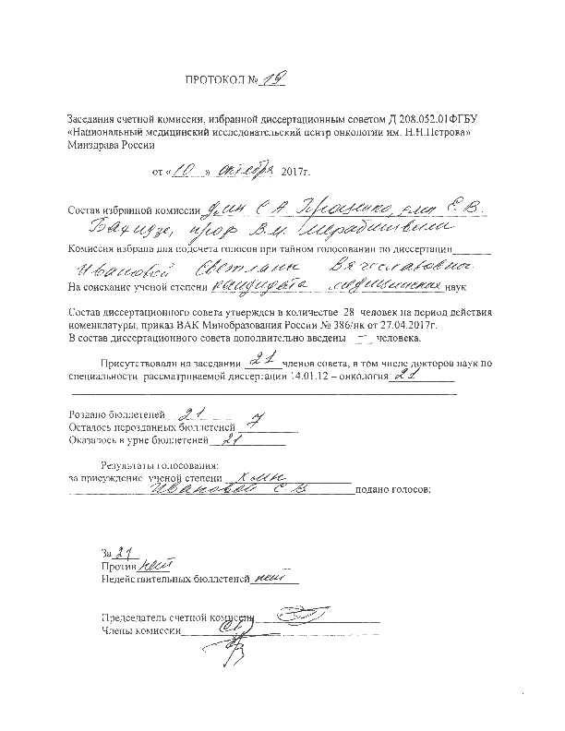

ЗАКЛЮЧЕНИЕ ДИССЕРТАЦИОННОГО СОВЕТА Д 208.052.01 НА БАЗЕ ФЕДЕРАЛЬНОГО ГОСУДАРСТВЕННОГО БЮДЖЕТНОГО УЧРЕЖДЕНИЯ «НАУЧНЫЙ МЕДИЦИНСКИЙ ИССЛЕДОВАТЕЛЬСКИЙ ЦЕНТР ОНКОЛОГИИ ИМЕНИ Н.Н. ПЕТРОВА» МИНИСТЕРСТВА ЗДРАВООХРАНЕНИЯ РОССИЙСКОЙ ФЕДЕРАЦИИ ПО ДИССЕРТАЦИИ НА СОИСКАНИЕ УЧЕНОЙ СТЕПЕНИ КАНДИДАТА МЕДИЦИНСКИХ НАУК ИВАНОВОЙ СВЕТЛАНЫ ВЯЧЕСЛАВОВНЫ

Аттестационное дело №__

Решение диссертационного совета от 10.10.2017 г. № 19

О присуждении Ивановой Светлане Вячеславовне, гражданке РФ, ученой степени кандидата медицинских наук.
Диссертация «Создание прогностической модели лимфомы Ходжкина у больных «периода взросления» (подростковый и юношеский возраст)» представлена на соискание ученой степени кандидата медицинских наук по специальности: 14.01.12 – онкология принята к защите 20.06.2017г. (протокол № 10) диссертационным советом Д 208.052.01 на базе федерального государственного бюджетного учреждения «Национальный медицинский исследовательский центр онкологии им. Н.Н. Петрова» Министерства здравоохранения Российской Федерации (197758, Санкт-Петербург, Песочный, ул. Ленинградская, д. 68. Приказ № 386/нк от 27.04.2017г.).
Соискатель Иванова Светлана Вячеславовна, дата рождения 25.12.1974 г., в 1997 году окончила Санкт-Петербургскую Государственную педиатрическую медицинскую Академию по специальности педиатрия. В 2001 году зачислена в клиническую ординатуру НИИ онкологии им. проф. Н.Н. Петрова, которую закончила в 2003 году. С июля 2003 года работала врачом детским онкологом онкологического отделения СПБ ГБУЗ «Детский санаторий «Солнечное». С января 2015 года работает врачом детским онкологом отделения химиотерапии и комбинированного лечения злокачественных опухолей у детей ФГБУ «НМИЦ онкологии им. Н.Н. Петрова» Минздрава России. Удостоверение № 484 о сдаче кандидатских экзаменов выдано 28.10.2016г. ФГБУ «НИИ онкологии им. проф. Н.Н. Петрова» Минздрава России.
Диссертация выполнена в отделении химиотерапии и комбинированного лечения злокачественных опухолей у детей ФГБУ «НМИЦ онкологии им. Н.Н. Петрова» Минздрава России.

Научный руководитель:
- Доктор медицинских наук, заведующий отделением химиотерапии и комбинированного лечения злокачественных опухолей у детей ФГБУ «НМИЦ онкологии им. Н.Н. Петрова» Минздрава России Кулева Светлана Александровна.

Официальные оппоненты:

- Доктор медицинских наук, профессор кафедры гематологии, трансфузиологии и трансплантологии ФПО Федерального государственного бюджетного образовательного учреждения высшего образования «Первый Санкт-Петербургский государственный медицинский университет имени академика И.П. Павлова» Министерства здравоохранения Российской Федерации Семенова Елена Владимировна.

- Доктор медицинских наук, профессор, заведующий радиотерапевтическим отделением №1 Федерального государственного бюджетного учреждения «Российский научный центр радиологии и хирургических технологий» Министерства здравоохранения Российской Федерации, Ильин Николай Васильевич.
Официальные оппоненты дали положительные отзывы на диссертацию.

Ведущая организация: Федеральное государственное бюджетное научное учреждение «Томский национальный исследовательский медицинский центр Российской академии наук» дала положительный отзыв на диссертацию, подписанный доктором медицинских наук, профессором, заведующим отделением химиотерапии НИИ онкологии Федерального государственного бюджетного научного учреждения «Томский национальный исследовательский медицинский центр Российской академии наук», Гольдбергом Виктором Евгеньевичем, и указала, что по своей актуальности, научной новизне, объему выполненных исследований, практической значимости полученных результатов работа полностью соответствует требованиям п. 9 Положения о порядке присуждения ученых степеней, утвержденного Постановлением Правительства РФ № 842 от 24.09.2013 (с изменениями от 21.04.2016г. №335), предъявляемым к диссертациям на соискание ученой степени кандидата наук, а соискатель заслуживает присуждения искомой степени по специальности: 14.01.12 – онкология.

На автореферат поступил отзыв от:
- кандидата медицинских наук Диникиной Юлии Валерьевны, заведующей отделением химиотерапии онкогематологических заболеваний и трансплантации костного мозга для детей Федерального государственного бюджетного учреждения «Национальный медицинский исследовательский центр им. В. А. Алмазова» Министерства здравоохранения российской Федерации.
Отзыв положительный, не содержит замечаний.
Выбор официальных оппонентов обусловлен тем, что они являются ведущими специалистами по теме представленной диссертации и дали свое согласие, а ведущей организации – тем, что она является ведущей научной организацией в области онкологии.
Соискатель имеет 27 опубликованных работ по теме диссертации, в том числе 7 работ, опубликованных в рецензируемых журналах, рекомендованных ВАК.
Основные работы:
- Кулева С.А., Иванова С.В., Карицкий А.П., Звягинцева Д.А. Однофакторная линейная регрессионная модель лимфомы Ходжкина у подростков // Вопросы онкологии. – 2017. – Т.64 - №2. – С. 320-325. Авторский вклад – 70%. В статье проанализированы сведения о 106 подростках в возрасте от 10 до 18 лет с верифицированной лимфомой Ходжкина, сделан вывод об обоснованности подбора лечебных нагрузок в зависимости от стратификации каждого пациента в определенную группу риска.
- Иванова С.В., Кулева С.А., Карицкий А.П., Семиглазова Т.Ю. Создание статистической модели для прогнозирования лимфомы Ходжкина у молодых взрослых // Вопросы онкологии. – 2016. - № 2. – С. 285-289. Авторский вклад – 70%. В работе на основе сведений о 87 пациентах в возрасте 19-29 лет создана многомерная корреляционная матрица детерминант, дающих информацию о степени влияния на выживаемость молодых взрослых с лимфомой Ходжкина каждой переменной, а также об эффекте взаимодействия этих переменных между собой, с помощью которой доказано достоверное влияние на результат лечения лишь фактора «объем опухолевого поражения».
- Иванова С.В., Карицкий А.П., Кулева С.А., Фасеева Н.Д. Клинико-эпидемиологический профиль подросткового рака: часть 1 // WWW.MEDLINE.RU. – 2016. – Т. 17. – С. 1-11. Авторский вклад – 90%. В статье собраны сведения зарубежных и российских источников о структуре онкологической заболеваемости в группах детей, подростков и молодых взрослых, показаны тенденции роста заболеваемости в этой группе при отсутствии значимого прогресса в лечении молодых больных.
- Иванова С.В., Карицкий А.П., Кулева С.А., Фасеева Н.Д. Клинико-эпидемиологический профиль подросткового рака: часть 2 // WWW.MEDLINE.RU. – 2016. – Т. 17. – С. 12-23. Авторский вклад – 90%. В статье проанализированы результаты российских и зарубежных исследований, касающихся проблемы диагностики и лечения злокачественных опухолей у подростков и молодых взрослых, выделены факторы, оказывающие влияние на эффективность лечения.

Диссертационный совет отмечает, что выполненные автором научные исследования в совокупности можно квалифицировать как решение важной научной задачи, касающейся оптимизации подходов к терапии лимфомы Ходжкина у подростков и молодых взрослых на основе построения прогностической модели.
Установлено, что выживаемость у подростков существенно выше, чем у молодых взрослых.
При проведении однофакторного анализа в группе подростков выделены шесть детерминант, существенно влияющих на прогноз: продвинутые стадии заболевания, общие симптомы, более пяти зон поражения, размеры конгломерата более 6 см, поддиафрагмальная локализация процесса и объем опухолевого поражения более 122,7 см³/м². У молодых взрослых на показатели выживаемости достоверно влияли девять факторов: IV стадия заболевания, экстранодальное поражение, вовлечение перикарда, значение СОЭ более 35 мм/ч, уровень лейкоцитов более 11,5х10⁹/л, уровень лимфоцитов менее 9%, значение фибриногена более 7,5 г/л, эффективность терапии и объем опухолевого поражения более 210 см³/м².
Построенные на подростковой когорте уравнения регрессии не прошли оценку качества моделей при регрессионном и дисперсионном анализе, что не позволяет применять их для построения точечного и интервального прогнозов. Полученные данные доказывают обоснованность подбора лечебных нагрузок в зависимости от группы риска, в которую стратифицирован подросток.
Применение многофакторного анализа с использованием регрессионной модели Кокса в общей группе выявило два независимых предиктора выживаемости: возраст и стадию заболевания, а у молодых взрослых - только объем опухолевого поражения.
Создана автоматизированная система визуализации функции выживаемости пациентов подросткового и юношеского возраста, которая позволяет автоматизировать работу по стратификации пациентов на группы риска, получая численные и графические представления о прогнозе выживаемости больных в зависимости от возраста (р=0,0281) и стадии заболевания (р<0,0001).

Результаты работы внедрены в практическую деятельность отделения химиотерапии и комбинированного лечения злокачественных опухолей у детей и используются в учебном процессе отдела инновационных методов терапевтической онкологии и реабилитации ФГБУ «НМИЦ онкологии им. Н.Н. Петрова» Минздрава России.
Оценка достоверности результатов исследования базируется на анализе обширного и разнообразного фактического материала. Степень достоверности результатов проведенных исследований, выводов и рекомендаций не вызывают сомнений и определяется объёмом обработанного материала, адекватным набором оцениваемых показателей, выбором для обработки материала и методов, соответствующих целям и задачам исследования.
Личный вклад соискателя состоит в том, что автором самостоятельно выполнен анализ отечественной и зарубежной литературы, сформулированы цель, задачи и дизайн исследования, научно обоснованы выводы и практические рекомендации. Настоящее диссертационное исследование лично проводилось автором в полном объеме с формированием базы данных, обработкой диагностического и клинического материала и последующим обобщением полученных результатов. Диссертация полностью отражает поставленную научную задачу и соответствует критерию внутреннего единства, что подтверждается наличием плана исследования, основной идейной линии, четкостью формулировки и взаимосвязью выводов.
Диссертационным советом сделан вывод о том, что диссертация Ивановой Светланы Вячеславовны «Создание прогностической модели лимфомы Ходжкина у больных «периода взросления» (подростковый и юношеский возраст)» представляет собой научно-квалификационную работу, в которой сформулированы положения, внедрение которых вносит существенный вклад в решение важной научно-практической задачи улучшения моделей лечения лимфомы Ходжкина у молодых взрослых. Практическая и теоретическая значимость настоящего диссертационного исследования, его научная новизна, возможности практического использования его результатов и выводов соответствует критериям, установленным п. 9 Положения о порядке присуждения ученых степеней, утвержденного Постановлением Правительства РФ № 842 от 24.09.2013 (с изменениями от 21.04.2016 г. №335), предъявляемым к диссертациям на соискание ученой степени кандидата наук, и диссертационный совет принял решение присудить Ивановой Светлане Вячеславовне ученую степень кандидата медицинских наук по специальности: 14.01.12 – онкология.
При проведении тайного голосования диссертационный совет в количестве 21 человек, все по специальности 14.01.12 – онкология, из 28 человек, входящих в состав совета, проголосовали за – 21, против – нет, недействительных бюллетеней – нет.

Председатель
диссертационного совета,
чл.-корр. РАН Семиглазов Владимир Федорович

Ученый секретарь
диссертационного совета,
доктор медицинских наук Филатова Лариса Валентиновна

